Interágil

Características Gerais
Este programa foi idealizado para que seja possível a participação e colaboração das unidades do interior através do chat publico/privado nos eventos em videoconferência.

Instalação
Não é necessário instalar, uma vez que o programa é composto por um único arquivo “Interagil.exe”.

Iniciando o Programa
- Clicar duas vezes sobre o ícone para executar o programa
- Na primeira execução será exibido este documento de ajuda
- Também na primeira vez que este programa for executado, deve ser digitado o nome da unidade.

Configuração

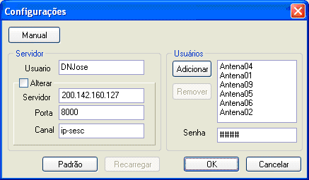

A configuração básica já vem definida como padrão para acesso das antenas, sendo necessário apenas adicionar o Nome da Unidade, com ao menos 5 letras, sem espaço e no seguinhte formato: DRUnidade.
Ex.: RJPetropolis

Botão Manual: Exibe este manual.

Grupo Servidor: definições de acesso do servidor.
Grupo Usuários: usuários cadastrados para envio de mensagens.

Botão Padrão: retorna a configuração padrão original.
Botão Recarregar: descarta alterações realizadas não salvas.
Botão OK: salva as configurações e fecha a janela.
Botão Cancelar: descarta alterações (caso tenha) e fecha a janela.

Grupo Servidor:
Servidor: IP do servidor a ser conectado (200.142.160.127 - antenas)
Porta: Porta do servidor utilizada para comunicação texto (8000)
Canal: Canal dos cursos (ip-sesc)
Só é possível alterar estes valores marcando a caixa “Alterar”.

Grupo Usuários
Adicionar: adiciona um nome na lista de usuários definidos
Remover: remove o usuário selecionado da lista
Senha: senha para autenticação comum a todos os usuários.

Tela principal

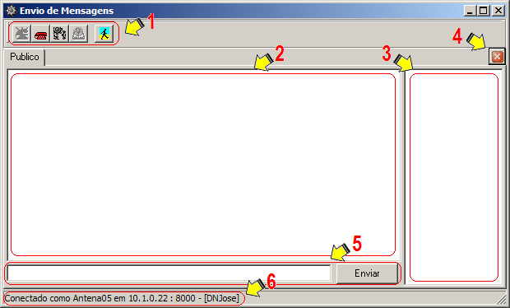

Elementos da Janela
- Barra de ferramentas
- Área de texto, exibe as conversas e algumas mensagens de status
- Lista de usuários: caso seja necessária uma mensagem privada, clique duas vezes sobre o destinatário nesta lista.
- Fechar conversa ativa
- Espaço para a mensagem a ser enviada e botão para envia a mensagem.
- Dados de conexão

Barra de ferramentas:

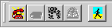

Botões da esquerda para a direita:
- Desconectar: Utilizado para Desconectar manualmente
- Conectar: Utilizado para Conectar manualmente
- Configurar: abre a janela de configuração
- Ajuda: exibe este manual de utilização
- Sair: utilizado para fechar o sistema

Enviando Mensagem

No espaço designado para mensagem, digite o texto em seguida clique em “enviar” ou tecle ENTER para que a mensagem seja enviada. Caso nenhuma mensagem seja enviada, o programa se auto-desconectará, para que outra unidade possa utilizar os usuários para colaborar.

Mesmo desconectado, ao se digitar e enviar uma mensagem, o programa conecta-se automaticamente e envia a mensagem, aguardando algum tempo para que uma resposta seja recebida, até se auto-desconectar novamente.

